Әлеуметтік педагогтің жұмыс жоспары бойынша жылдық талдамасы
2021 – 2022 оқу жылы

Әлеуметтік педагогтің жұмысының мақсаты:
балаларды әлеуметтік қорғау, олардың өмір сүру ортасын, әлеуметтік жағдайларын зерттеу, бала тұлғасының қоғамдағы әлеуметтік бейімделуін анықтау, жасөспірімдер арасында құқық бұзушылықтарының алдын алу.

Әлеуметтік педагогтің жұмысының міндеттері:
- Ата-аналармен өз балаларының тәрбиесі мен оқуы үшін жауапкершілікті арттыруға, құқықтық сауаттылықты көтеруге бағытталған алдын алу жұмыстарын жүргізу;
- Әлеуметтік көмекті дер кезінде көрсету, ҚӨЖ қалған оқушылар мен олардың отбасын қолдау;
- ДМШ, мүгедек білім алушыларды әлеуметтік қорғау.
- Мұғалімдердің, ата-аналардың, әлеуметтік қызмет мамандарының, әкімшілік орган өкілдерінің оқушыларға әлеуметтік-психологиялық көмек көрсету үшін өзара әрекеттерді үйлестіруі.
- ата – аналарға, педагогтарға әлеуметтік – педагогикалық және психологиялық қолдау көрсету, кеңес беру жұмыстарын ұйымдастыру
Әлеуметтік педагогтің негізгі бағыттары:
- Диагностика қызметі
- Өз қызметінде көмекті қажет ететін балаларды анықтау
- Кәмелетке толмаған білім алушылардың, ата – аналардың құқықтық тәрбиесін ұйымдастыру
- Ерекше назардағы және даму мүмкіндігі шектеулі білім алушылармен жұмыстар жүргізу
- Сынып жетекшілер, медициналық қызметкерлер, ата – аналар, мектеп инспекторы және тәрбие одағымен өзара қарым – қатынасты үйлестіру
- Социумдағы әлеуметтік жағдайды зерттеу және оған болжам жасау арқылы отбасы мен балаларға әлеуметтік – педагогикалық нақты көмек формаларын және түрлерін ұсыну.
- Білім алушыларға психологиялық – педагогикалық көмек көрсету.

Әлеуметтік педагогтің негізгі функциялары:
- Ұйымдастыру
- Әлеуметтік диагностика жүргізу
- Қорғау
- Кеңес беру

Әлеуметтік педагогтің жылдық жұмыс жоспарына сәйкес гимназияның білім алушыларының әлеуметтік мәртебесін анықтау мақсатында 2021-2022 оқу жылының 1- жарты жылдығында сынып жетекшілермен сынып паспорты және әлеуметтік картасы жасалды. Сынып паспорты бойынша әр сыныптың білім алушыларының толық емес , көпбалалы, мүмкіндігі шектеулі , жетім және ата – анасының қамқорлығынсыз қалған, өгей ата – анамен тәрбиеленетін білім алушылардың әлеуметтік санаты анықталды. Зерттеу нәтижесі бойынша әр сыныптың білім алушыларының отбасы туралы әлеуметтік статусы анықталып, жалпы гимназияның әлеуметтік паспорты жасақталды. Білім алушылардың отбасындағы келеңсіздіктерді, экономикалық қиыншылықтарды, отбасылық проблемаларды және ата – ананың бала тәрбиесіндегі жауапкершілігін анықтау мақсатында сынып жетекшілермен біргелікте сыныптың әлеуметтік картасы жасалды. Сыныптың әлеуметтік картасы арқылы көрсетілген мәселе туындамады.
Гимназияда 2021-2022 оқу жылында 713 оқушы мектепке қабылданған. 713 білім алушының ішінде толық емес отбасында тәрбиеленіп жатырған 47 білім алушы болды. Соның ішінде аз қамтылған отбасынан 2 бала ыстық тамақпен қамту бойынша тіркелді. Көпбалалы отбасы балалары – 171, отбасы 95. Көпбалалы отбасының отбасылық – тұрмыстық жағдайы қалыпты. Ата – аналардан әлеуметтік жағдайы туралы шағым түспеді. Жетім және ата- анасының қамқорлығынсыз қалған бала саны – 1 білім алушы. Қазақстан Республикасының 2001жылғы 23 қаңтардағы №148 «ҚР жергілікті мемлекеттік басқару және өзін – өзі басқару туралы» Заңының 31 бабының 1 тармағының 14 тармақшасы және Қазақстан Республикасының 2011ж 26.12.№518 – IV « Неке және отбасы туралы» Кодексінің 118,119, 121,122 баптарына сәйкес Хромтау аудананың әкімдігі 24.04.2015ж №134 қаулы негізінде Жумабаева Гулсара Умирхановна қорғаншы болып тағайындалған. Гимназияда мүмкіндігі шектеулі 14 білім алушы білім алады. Соның ішінде: ерекше білім беруді қажет ететін білім алушы – 5, үйде оқытылатын білім алушы – 3. Өгей ата – анамен тәрбиеленіп жатырған білім алушы - 11, отбасы – 9. Отбасының тұрмыстық жағдайы зерделенді. Білім алушылардың оқу қиындығында және отбасылық тұрмыстық, әлеуметтік – психологиялық кедергілер байқалмады. Түрлі себептермен тума – туыстың отбасында тәрбиеленіп жатырған білім алушылар саны – 3. Білім алушылардың ата – анасынан берілген сенім хаты бар. Отбасының тұрмыстық жағдайын зерделеу барысында кедергілер кездеспеді.
Сынып паспортын дайындау барысында азаматтығы жоқ, басқа мемлекеттің азаматы болып табылатын, кәмелетке толмағандар ісі жөніндегі бөлімде немесе мектепішілік есепте тұратын балалар анықталмады.

Білім алу  шы саны | Отбасы саны | Толық отбасы | Толық емес отбасы | Көпба  лалы отбасы | Өгей ата – анамен тәрбиеленетін білім алушылар саны / отбасы саны | Аз қамтыл  ған, АӘК отбасы саны/ білім алушы  лар | Мүмкінді  гі шектеулі білім алушы  лар саны/ отбасы | Қам  Қор  лықта  ғы білім алушы
713 | 570 | 666/523 | 47/36 | 171/95 | 11/9 | 4/3 | 14/13 | 1/1
Әлеуметтік паспорттың салыстырмалы көрсеткіші 2021-2022 оқу жылы 1 жж

Қыркүйек – қазан айларында гимназиядағы аз қамтылған, атаулы әлеуметтік көмек алатын және жетім, ата – анасының қамқорлығынсыз қалған білім алушылардың отбасына тұрмыстық жағдайын зерделеу жұмыстары жүргізілді. Тұрмыстық жағдайын зерделеу барысында отбасының жағдайы қалыпты, ата – аналарымен ынтымақты қарым – қатынаста екені байқалды. Отбасының күнкөріс деңгейінің бір күндік табысы төмен көрсеткіш көрсетеді. Табыс көзі анықтамасы негізінде отбасы балалары ыстық тамақпен қамтылды. Тұрмыстық жағдайын зерделеу барысында ешқандай келеңсіз оқиғалар кездеспеді. Ішімдікке әуестігі жоқ. Балаларына күш көрсету ықтималы байқалмады. Әлеуметтік жағдайына қарай аз қамтылған, атаулы әлеуметтік көмек алатын, жетім және ата – анасының қамқорлығынсыз қалған білім алушылар ыстық тамақпен қамтылды. Мектепке жол акциясы аясында білім алушылардың мектепке келуіне жағдай жасалып, мектеп формасымен, оқу құралдарымен қамтылып, жағдай жасалды.
Ақтөбе облысы білім басқармасының № 2-3949 06.08. 2021 жылғы хаты негізінде «Мектепке жол » жалпыреспубликалық қайырымдылық акциясы аясында №6 Хромтау гимназиясындағы аз қамтылған отбасы балаларының 2021 – 2022 жаңа оқу жылына дайындық кезеңінде мектепке бармауының алдын алу үшін материалдық көмек көрсету мақсатында жеке кәсіпкерлер «Айгерім+», «Достық», «Асель» «Баракат» дүкендеріне сұраныс тапсырылды. Нәтижесінде №6 Хромтау гимназиясының білім алушыларына «Достық» дүкені жеке кәсіпкер Минасарова Айнұр ханым 9690тг көлемінде оқу құралдарын, «Асель» дүкені жеке кәсіпкер Бекжігітова Рәзия ханым 10000тг көлемінде ер балаға костюм шалбар (тройка) табыстады. Демеушілік көрсеткен барлық жеке кәсіпкерлерге инстограм парақшасына алғыс жарияланды. https://www.instagram.com/p/CSWdpI4H_sZ/?utm_medium=share_sheet
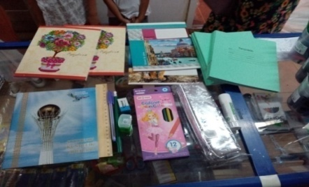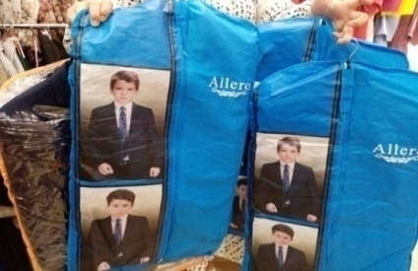
«Айгерім + » сауда үйінің иесі, жеке кәсіпкер Светлана Бахитовна екі аз қамтылған отбасы балаларына 35,200тг көлемінде сөмке, туфли және мектеп формасын сыйлап, қуантты. Демеушілік көрсеткен барлық жеке кәсіпкерлерге инстограм парақшасында алғыс жарияланды. https://www.instagram. com/p/CSrmUe2sjnJ/?utm_medium=share_sheet
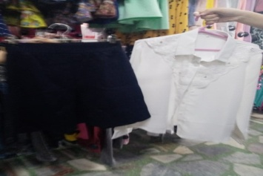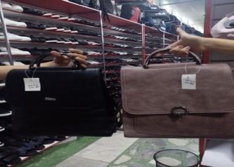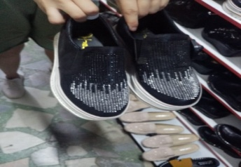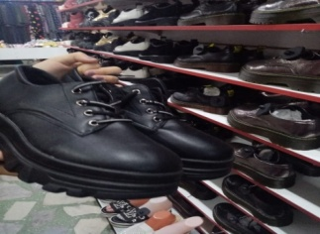
«Баракат» дүкенінің иесі, жеке кәсіпкер Зарипов Еркін екі білім алушыға 16110 тг көлемінде спорттық аяқ киім, туфли және ақ жейде, №6 Хромтау гимназиясының ата – анасы Конуспай Ғани жемпір табыстады. https://www.instagram.com/p/CSrmUe2sjnJ/?utm_medium=share_sheet
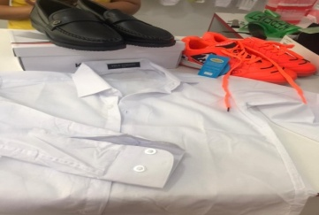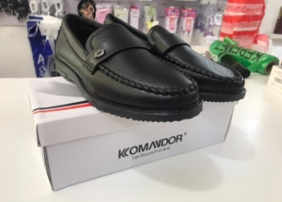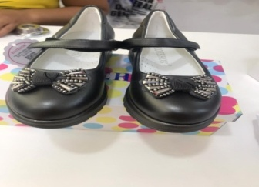
Аз қамтылған, көпбалалы атаулы әлеуметтік көмек алатын және жетім және ата – анасының қамқөорлығынсыз қалған білім алушыларға «Мектепке жол » акциясы аясында 77000тг көлемінде демеушілер тарапынан көмек көрсетілді. Мемлекеттік сатып алу бойынша мектеп формасы жинағы: пиджак, кеудеше, юбка, блузка, туфли, рюкзак атаулы көмек алатын бір білім алушыға табысталды. К/Ш №1040 16.08.2021ж -20800тг, К/Ш №100 07.08.2021ж 10000тг, жалпы 30800 тг. Барлығы – 107800тг
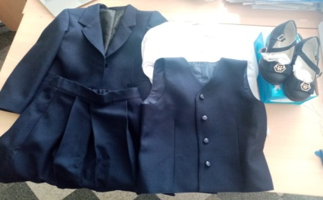

Қазақстан Республикасы Білім және ғылым министрінің 2020 жылғы 6 сәуірдегі № 130 бұйрығына өзгертулер енгізіліп, ҚР БҒМ 2021 жылғы 16 қыркүйектегі № 472 бұйрығы Қазақстан Республикасының Әділет министрлігінде 2021 жылғы 18 қыркүйекте № 24429 болып тіркелді. Осы өзгерістер негізінде гимназияның 2021ж 1 қазанда №63/1 бұйрығымен әлеуметтік педагогтың жылдық жұмыс жоспары және әлеуметтік паспорты құрылымына өзгертулер енгізілді.
04.10.–10.10. аралығында әлеуметтік педагогтың жұмыс жоспары негізінде өгей ата – анамен және тума – туыстың отбасында тәрбиеленіп жатырған білім алушылар туралы мәлімет жинақталып, тізім жасалды. Білім алушылардың тұрмыстық жағдайына зерделеу жүргізілді.
Гимназия базасында өгей ата – анамен тәрбиеленіп жатырған 11 білім алушы, 9 отбасы бар екені анықталды. Гимназияда ішімдікке салынған, күш көрсету, дөрекі қарым – қатынас жасаған, өмірде қиын жағдайға душар болған отбасы кездеспеді. Өгей ата – анамен және тума – туыстың отбасында тәрбиеленіп жатырған білім алушылардың тұрмыстық жағдайын зерделеу барысында отбасылардың тұрмыстық жағдайы жақсы екені байқалды. Балалардың ата – анасымен қарым – қатынастары қалыпты деңгейде. Отбасында зорлық – зомбылық, күш көрсету, ішімдікке салыну, ата – анасына қарсы шығу, зорлық – зомбылық көрсету жағдайлары байқалмады. Отбасының тұрмыстық жағдайын тексеру осы жылдың қазан айында жүргізілді. Келесі тексеру мерзімі ақпан айында өтеді, (қажет болғанда отбасы зерделеуге алынады). Өгей ата – анамен тәрбиеленіп жатырған білім алушылардың оқуда немесе мектептен сыртқы өмірінде келеңсіз жағдайлар кездеспеді. Балалардың тәртібі жақсы. Бос уақыттарында үйірмелерге, пәндер қосымшаларына қатысады. Отбасында балалар тәрбиесін ата – аналары бірдей көңіл бөледі. Білім алушылардың отбасына барып, ата – аналармен тілдесіп, балалардың демалыс кезінде бос уақытын тиімді пайдалану, үйірмелерге қатыстыру туралы, отбасындағы ана мен бала, әке мен бала арасындағы қарым – қатынас, отбасылық құндылықтарды сақтау туралы ата – аналарға кеңес берілді. Отбасындағы зорлық – зомбылықты болдырмау, құқықбұзушылықтың алдын алу жайлы әңгіме жүргізілді.
Гимназияда сынып жетекші және психолог, әлеуметтік педагог тарапынан сынып сағаттары, психологиялық түзету – дамыту жұмыстары жүргізіледі. Қажет болғанда білім алушылармен туындаған мәселеге байланысты жеке кеңестер беріледі.
Білім алушылармен 18 қазан күні «Дұрыс тамақтану ережелері» тақырыбында дәріс – сабақтар өткізілді. 5 - сынып білім алушыларымен «Дұрыс тамақтану ережелері» тақырыбында салауатты өмір салтын ұстанудың басты ережесі де дұрыс тамақтануды білуі туралы түсінік бер, дұрыс тамақтану ережелерімен таныстыру мақсатында әңгіме – сабақ өткізілді. Дәріс -сабақ барысында балаларға дұрыс тамақтанудың адам ағзасына пайдасы туралы әңгімелеп берілді. Дұрыс тамақтану ережереі мен дұрыс тамақтанудың негізгі шарттарымен таныстырылды. Өткізілген шара бойынша анықтама жазылды. Қараша айының айлық жоспарына сай атаулы әлеуметтік көмек алатын, аз қамтылған, көпбалалы, жетім және ата- ананың қамқорлығынсыз қалған білім алушылардың бос уақытын тиімді пайдалануын қадағалау шаралары жүргізілді. Нәтижесінде білім алушылар жас ерекшеліктеріне қарай пәндік және спорттық үйірмелерге қатысатыны белгілі болды. Әр түрлі есепте тұрған білім алушылардың сабақтарына қатысым бойынша білім алушылардың сабаққа қатысымы қалыпты, оқу жағдайында қиындықтардың жоқ екені байқалды. Пән мұғалімдері ЕББҚ білім алушыларының оқудағы ерекшеліктерін ескеріп, оқытады.
Әлеуметтік педагог тарапынан 9- сыныптармен өткізілген «Құқықтық сауаттылық – заман талабы» тақырыбындағы дөңгелек үстел білім алушылардың өз құқығын білуге деген қызығушылығын оятты. Өзара пікіралысып, ойларын жеткізе білді.
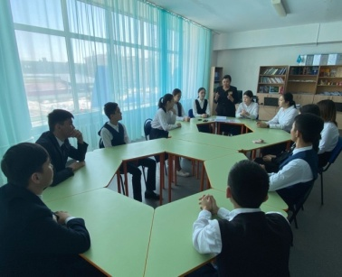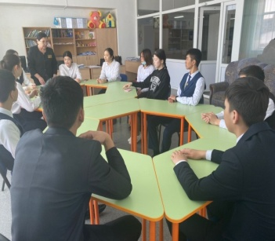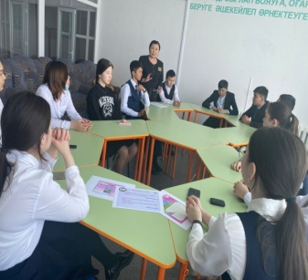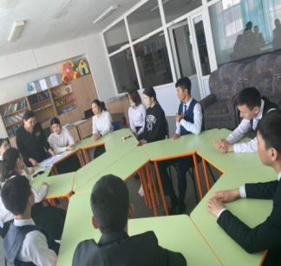
Жетім және ата – анасының қамқорлығынсыз қалған білім алушының анасымен кездесіп, отбасылық тұрмыстық жағдайын, бала тәрбиесіне қатысты пікір алыстық. Әлеуметтік – педагогикалық жұмысты жетілдіру мақсатында пән мұғалімдерімен, сынып жетекшілерімен кездесу ұйымдастырылып, кеңестер берілді.
Білім алушылармен әлеуметтік педагог және психологтың бірлескен жоспарына сәйкес «Бала құқығы, зорлық – зомбылықтың алдын алудың әлеуметтік – психологиялық аспектілері» тақырыбында дәріс сабақ өтті. Сабақ барысында білім алушыларға педагогикалық – психологиялық жаттығулар, сұрақ – жауаптар беріліп тапсырмалар орындады. Өз ойларымен бөлісті.
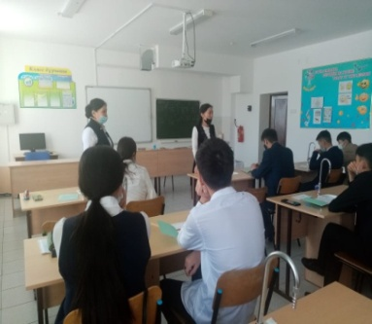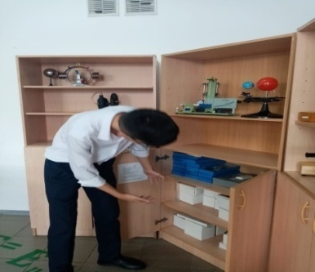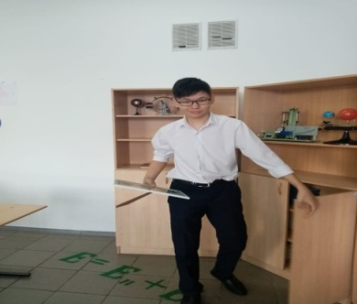

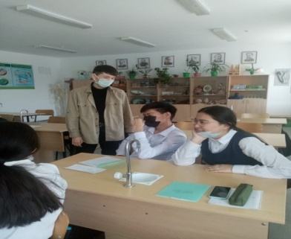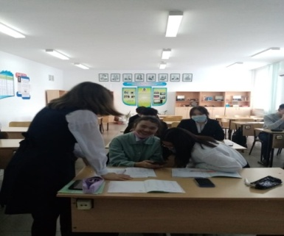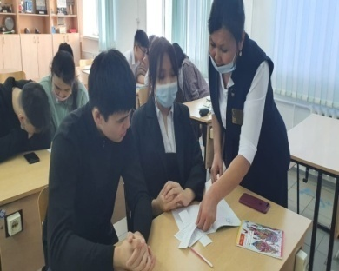
Психолог Кушербаева А.Б жылдық жұмыс жоспарына сәйкес өгей ата - анамен тұратын және гимназияға жаңадан келген білім алушылармен жұмыстар жүргізілді. Танымдық процестерінің деңгейін анықтау жұмысы бойынша білім алушылардың танымдық дамуның деңгейі жақсы және өз жас ерекшелігіне сәйкес қалыпты деп бағаланды. Танымдық қабілеттерінің дамуын сүйемелдеу және одан әрі дамыту жұмыстары бойынша анықталған білім алушылармен жеке кеңес жұмыстары жүргізіліп, білім алушыға түзету дамыту жұмысы бойынша бағдар берілді. Топтық қарым қатынасты және білім алушының топтағы орнын анықтаудың зерттеу нәтижесі бойынша білім алушылардың топтық қарым қатынастағы және топтағы орны топқа қабылданғандар және белсенді білім алушылар қатарында екені анықталды.
Әлеуметтік педагог тарапынан «Зорлық – зомбылық туралы мен не ойлаймын?» тақырыбында 9-10 - сынып білім алушыларымен сауалнама жүргізілді. Қатысқаны – 90 білім алушысы. Сауалнама білім алушылармен жасырын түрде, балалардың құқығын қорғаудағы проблемаларды анықтап және осы мәселе бойынша балалардың көзқарасын білу үшін жүргізілді. Білім алушылардан сұрақтарға шынайы жауап беру сұралды. Жауап беруде бірнеше нұсқаны белгілеуге болатыны ескертілді. Сауалнама 13 сұрақтан құралды. Сауалнамаға жауап беру барысында білім алушылардың зорлық, жазалау туралы түсінігі бар екендігі байқалды. Ата-анаңмен қарым-қатынасың қандай?- деген сұраққа ата-анам досым - 53 – 59 %, жақсы қарым-қатынастамын – 37 – 41 % түсінбеушілік пен даулар , менсінбеушілікпен қарайтын сияқты, қол көтереді деген сұрақтарға жауап берілмеген. Әке- анаң келесіге ниет білдіре ме? - деген сұраққа сені мақтауға - үнемі – 35 -39 % құшақтауға - үнемі - 41 - 45 % сүюге - үнемі – 14- 16% деңгейде жауап алынды.
Нәтижесінде білім алушылардың зорлық – зомбылық туралы түсінік бар екендігі және ата – ана тарапынан зорлық, жазалау болмайтыны анықталды.
Гимназияның жылдық жұмыс жоспарына сай мүмкіндігі шектеулі білім алушылардың тізімі анықталды. Гимназияда мүгедек және даму мүмкіндігі шектеулі білім алушылар саны – 14, соның ішінде 6 білім алушы мүгедек анықтамасымен, 8 - ПМПК қорытындысы бойынша тіркелді. Мүгедек және даму мүмкіндігі шектеулі білім алушылармен және олардың ата – аналарымен педагогикалық – әлеуметтік және психологиялық қолдау жұмыстары жүйелі ұйымдастырылып, әлеуметтік педагог, психолог, сынып жетекші, әкімшілік тарапынан қолдау жұмыстарын жүргізу жоспарланды. Білім алушылармен бірдей білім деңгейін көрсете алады. Қоғамдық жұмыстарға, іс – шараларға қатысады. Гимназияішілік, аудандық, сырттай облыстық және республикалық байқауларға қатысуға мүмкіндіктері бар. Білім алушылардың білім алуына қолайлы жағдайлар қарастырылған, мектепте өзін еркін сезінуге, өзін-өзі басқара білуге, өзі өмір сүретін ортаны толық бағдарлай білуге үйрету, баланы мектепішілік іс шараларға қатыстыру арқылы белсенділігін, қызығушылығын арттыру жұмыстар тұрақты түрде ұйымдастырылып отырады. Даму мүмкіндігі шектеулі білім алушылармен педагогикалық-психологиялық түзету-дамыту жұмыстарының жүргізілуі мен құжаттардың толтырылуы туралы мәлімет берді.
Әлеуметтік педагогтың жылдық жоспарына сәйкес желтоқсан айында ерекше білім беруді қажет ететін білім алушылардың сабағына қатысу 02. 12 -10. 12 аралығында жүргізілді. 8 желтоқсан күні «Уақыт, тәулік» тақырыбы бойынша математика сабағына қатыстым. Математика сабағында 2ә - сынып білім алушысы Сағи Г партада отыруға, әріптерді қосып оқуға бейімделгені, санау, қосу, азайту амалдарын меңгергені байқалды. Қайталама бағдарламамен 1в сыныбында оқитын Ахметова Дания көп мұғалімімен еркін қарым – қатынаста отырды. Математика сабағында есептерді еркін шығарды.
14 желтоқсан күні "Кемтар балаларды әлеуметтік және медициналық - педагогикалық түзеу арқылы қолдау туралы" 2002 жылғы 11 шілдедегі Қазақстан Республикасының Заңына өзгертулер мен толықтырулар енгізілуіне байланысты оқып таныстым. "Кемтар балаларды әлеуметтік және медициналық - педагогикалық түзеу арқылы қолдау туралы" Заңының 1- бап 17 тармақшасындағы «кемтар» «оларды» деген сөздер тиісінше «мүмкіндігі шектеулі», «оларды психологиялық – педагогикалық қолдау» деген сөздермен ауыстырылған.(1-бап, 13-1) тармақшасында мүмкіндігі шектеулі балаларды әлеуметтiк және медициналық-педагогикалық түзеу арқылы қолдау – мүмкіндігі шектеулі балаларға тұрмыс-тiршiлiгiндегi шектелудi еңсеру және оның орнын толтыру үшiн жағдай жасауды қамтамасыз ететiн және оларға басқа азаматтармен бiрдей қоғам өмiрiне қатысу мүмкiндiктерiн жасауға бағытталған арнаулы әлеуметтiк, медициналық және бiлiм беру қызметтерiн ұсынатын бiлiм беру, халықты әлеуметтiк қорғау, денсаулық сақтау ұйымдарының қызметi туралы айтылған. 3-бапта Кемтар балаларды әлеуметтiк және медициналық - педагогикалық түзеу арқылы қолдау, оның мақсаттары, мiндеттерi мен принциптерi туралы қаралды.
24 желтоқсанда сынып жетекшілерге «Девиантты мінез – құлық» тақырыбында әдістемелік көмек көрсетілді. Семинар барысында сынып жетекшінің девиантты мінез-құлықты балалармен жұмыс ерекшеліктері туралы түсінік берілді. Девиантты мінез-құлықтың 4 түрі атап айтылды. Семинар барысында сынып жетекшілер топтық жұмыс орындап оқушылармен профилактикалық жұмыс жүйесі, девиантты мінез-құлық отбасыларын анықтау туралы пікірлерін білдірді. Семинар соңында жаднама берілді.
Жаңа жыл шыршасы қарсаңында жетім, ата-анасының қамқорлығынсыз қалған оқушылардың жаңа жылдық сыйлықтар ұйымдастыру, жаңа жылдық шыршада аз қамтылған, көпбалалы, толық емес отбасындағы оқушыларды сыйлықпен қамтамасыз ету, облыс, аудан әкімінің шыршаларына әлеуметтік қамқорлықтағы оқушыларды қатыстыру туралы тізім жасақталып, балаларды аудан көлемінде ұйымдастырылған жаңа жылдық мерекеге қатыстырылды. Гимназияда өткізілген Жаңа жыл шыршасына 47 көпбалалы , аз қамтылған және мүмкіндігі шектеулі білім алушылар қатысты. Аяз атаның сыйлықтары табысталды.
Жоспарға сәйкес ата – аналармен «Ата – ананың педагогикалық мәдениеті» тақырыбында сауалнама алынды. Сауалнама нәтижесі сауалнаманың қорытынды нәтижесінде көрсетілді.
Үйден оқытылатын білім алушыларына пән мұғалімдері бекітіліп, үйден оқыту туралы бұйрық, сабақ кестесі әзірленді. Білім алушыларға сабақ беретін пән мұғалімдері күнделікті уақытымен сабақ береді. Гимназия психологы балалармен танымдық диагностикалық зерттеу , түзету - дамыту жұмыстарын жүргізді. Үйден оқытылатын білім алушылардың ата – аналармен үнемі байланыста болып, әлеуметтік – психологиялық, педагогикалық кеңес беру жұмыстары берілді. Психологпен бірге отбасының тұрмыстық жағдайы зерделенді. Серік Ернұрға гимназия тарапынан магнитті тақта, танымдық - дамытушылық ойындар, ойыншықтар табысталды. Жаңа жыл шыршасына балалар жаңа жылдық мерекеге қатысып, Аяз ата, Ақшақардың сыйлығын алды. Куандыков И. денсаулығына байланысты Ресей Федерациясына ота жасатуға наурыз – сәуір айында баруына байланысты, №6 Хромтау гимназиясы ұжымы 183200тг қаржылай көмек көрсетті. Білім алушылардың сабаққа қатысымы қалыпты. Жаңа жылдық мерекеге орай «Тұрғын үй құрылыс жинақ» (Отбасы банк) есеп шотына 20000тг салынды.
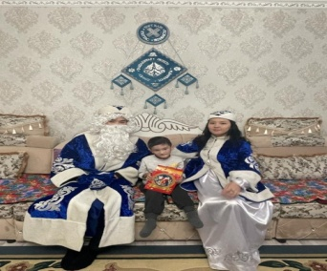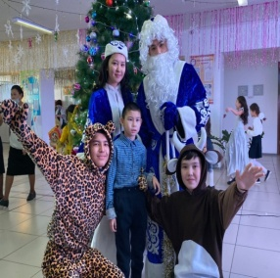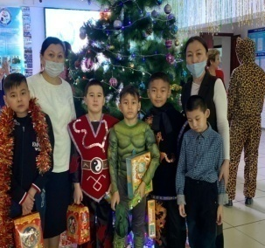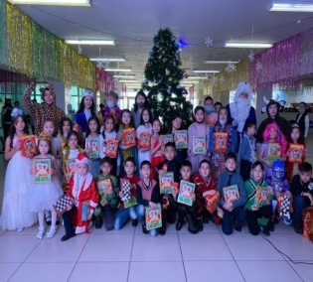
2021-2022 оқу жылының жоспарына сәйкес 2- жарты жылдық бойынша сыныптағы білім алушылар санының құрылымының өзгеруіне байланысты олардың әлеуметтік мәртебесін анықтау мақсатында сынып жетекшілер арқылы сынып паспортына толықтырулар мен өзгертулер енгізілді. Сынып паспорты бойынша әр сыныптың білім алушыларының толық емес , көпбалалы, мүмкіндігі шектеулі , жетім және ата – анасының қамқорлығынсыз қалған, өгей ата – анамен тәрбиеленетін білім алушылардың әлеуметтік санаты қайта қаралды. Нәтижесінде 4а және 5б сыныбына өгей ата – анамен тәрбиеленетін білім алушы келгені анықталды.
Білім алушы саны | Отбасы саны | Толық отбасы | Толық емес отбасы | Көпба  лалы отбасы | Өгей ата – анамен тәрбиеленетін білім алушылар саны / отбасы саны | Аз қамтыл  ған, АӘК отбасы саны/ білім алушы  лар | Мүмкіндігі шектеулі білім алушы  лар саны/ отбасы | Қамқорлықта  ғы білім алушы
713 | 570 | 666/534 | 49/36 | 171/95 | 13/11 | 5/4 | 15/13 | 1/1
Қаңтар айының 10 - 14 аралығында «Д» есептегі оқушыларды, сәтсіз отбасын анықтау, ерекше қажеттілікті талап ететін және үйден оқытылатын білім алушылардың тізімін қайта қарау, жаңадан келген білім алушылардың мектепке бейімделуін және отбасылық жағдайын анықтау, әлеуметтік паспортты жаңарту жұмыстары жұмыстары жүргізілді. 25 қаңтар күні «Отбасы құндылығы – отбасы жылуы» дәріс тренинг психологпен бірге өткізілді. психологтар «Балаңыз қандай, сол қалпында қабылдаған оңайырақ!» тақырыбында кеңес берді. 26 қаңтар 9-11 сынып білім алушылармен «Құқық бұзушылық және жауапкершілік» туралы психологпен біргелікте әңгімелесу сабағы өткізілді. Психолог тарапынан білім алушылармен тренинг жаттығулар өткізілді. Әеуметтік педагог білім алушыларға құқыбұзушылық туралы түсіндіре отырып, олардың жауапкершілігі мен міндеті туралы айтты. «Жақсы қарым-қатынас орнатудың 21 ережесі» бойынша білім алушыларға кеңес берілді. Жаңадан келген өгей отбасында тәрбиеленетін білім алушылардың тұрмыстық жағдайын зерделеу жұмыстары жоспарланды. 27.01. «Денсаулықтың он құпиясы» тақырыбында кеңес беру жұмыстары ұйымдастырылды. 28 қаңтар күні ата – аналармен « Ата – ананың шамадан тыс қамқорлығы» (Отб тәрбиесі 181-б) туралы жиналыс өткізілді. Жиналысқа мүмкіндігі шектеулі білім алушылардың ата – аналары қатысты. Ата – аналарға балаларды шамадан тыс қамқорлық көрсету баланың ынжық, жігерсіз болып туылуына әкелетіні туралы айтылды.
14 қаңтар күні жылдық жұмыс жоспарына сай ата – аналармен дәріс – тренинг өткізілді. Іс – шара ZOOM платформасында жүргізілді.Ұлы жазушы Мұхтар Әуезовтің «Бала ата – ананың тағылымы арқылы өседі» деген ұлағатты сөзін әр отбасы бойтұмарына айналдыруы керек екендігін айта отырып, баланың қалыптасуына ықпал ететін әлеуметтік орта, тұлғалық қасиетіне негіз қалайтын отбасы қүндылықтары туралы ақпарат берілді. Ата – аналар дәріске белсенді қатысып өз ойларын білдірді. Дәріс – тренинг барысында ата – аналарға кеңестер ұсынылды.

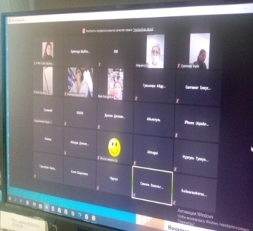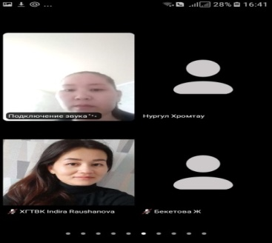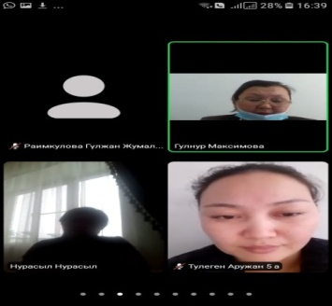

Жылдық жоспарға сәйкес ақпан айының 01.–12.02 аралығында ЕББҚ бар білім алушылармен «Шексіз шығармашылық» республикалық байқауына қатыстыру шаралары ұйымдастырылды. Жыл сайын өтетін республикалық «Шексіз шығармашылық» байқауына білім алушылар үздіксіз қатысып келеді. 2021-2022 оқу жылында байқауға технология пәнінің мұғалімі Мопықова Бексана 4 білім алушыны дайындады. Жұмасейіт Б 6б –сынып, Ахметова Д 1в- сынып, Оңдасын Нұртас 1в- сынып «Алтын қолдар» номинациясы бойынша жұмыстар дайындап жіберді. 7 ақпан күні 10 - сынып білім алушыларымен «Баланың парызы мен міндеті» тақырыбында әңгімелесу жүргізілді. Әңгіме барысында отбасындағы баланың міндеті мен парызы не? - деген сұраққа жауап беріп, өз ойларын айтты. Әңгімелесудің мақсаты әрбір бала өз отбасының мүшесі екендігін сезіну және сол отбасындағы міндетін білу болды. Білім алушылар әңгімелесу барысында өз міндеттерін айтып, ата – ана алдындағы парызын өтеу үшін олар берген тәрбиені бойына сіңіріп, адалдық жолымен жүру керек деп түсіндірді.
8-сынып білім алушыларымен «Адамдармен қарым - қатынас» тақырыбында кеңес беру жұмысы 14 қазан күні өткізілді. Адамдармен қарым – қатынас жасау туралы түсінік беріле отырып, адамдарды сыйлаудың жас ерекшелігіне қарамай, бәріне бірдей қарым – қатынаста болу керектігі айтылды. Дейл Карнегидің «Дос табудағы қарым – қатынас» кітадын оқуға ұсыныс білдірілді.
7-сынып білім алушыларымен «Темекінің зияны» тақырыбында түсіндіру жұмыстары жүргізілді. Гимназия медбикесі темекінің зияны айтып, денсаулыққа кері әсері тигізетіні туралы түсіндірді. Сынып жетекшілермен бірлесе отырып өгей әке, өгей анамен тұратын оқушылармен жиі байланысқа шығу, тұрмыстық жағдайларын бақылау, ағарту жұмыстарын жүргізу, акт жүргізу бойынша жаңадан келген, өгей ата – анамен тәрбиеленіп жатырған 4а және 5б сынып білім алушыларының отбасының тұрмыстық жағдайы зерделенді. Зерделеу барысында ешқандай кедергілер болмады. Балалар әкелеріне тез үйреніп, әкесі ретінде қабылдаған. 24 ақпан күні қыз балалардың адамгершілік - әйелдің тынысы, қарапайымдылық - өмірдің күші, әдептілік - ішкі жан дүниесі, оның интеллектісі, парасаты мен сезімі сыртқы келбетінен табылатыны туралы түсінігін кеңейту мақсатында 10 - сынып қыздарымен «Әдептілік – адамгершілік бастауы» тақырыбында танымдық сағат өтті. Танымдық сағат барысында қыздар әдептілік туралы, өз ойларын білдірді. Пікірлесу арқылы әдептілік туралы ақпарат алды. Қоғамда, отбасында, достардың ортасында, кез – келген жерде әдепті, ибалы болудың, әдепті адам істейтін ісіне , сөйлейтін сөзіне , қабылдайтын шешіміне баса назар аудару керектігін айтып, ой бөлісті. Жұмыс барысында ой бөлісіп, берілген ойды аяқтау арқылы әдептіліктің адам бойындағы асыл қасиеттердің бірі екендігін түсінді.
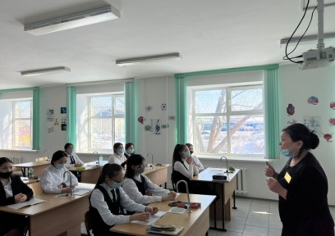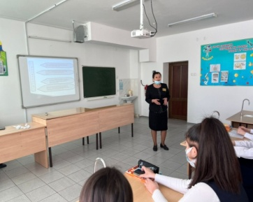
Қолайсыз отбасыларды үнемі бақылауда ұстау, ата-аналармен байланысқа шығып отыру бойынша қолайсыз отбасы анықталмады. Жалпы мектеп бойынша құқықбұзушылықтың алдын алу шаралары тәлімгелер , психологтар, әлеуметтік педагог тарапынан жүргізіліп тұрады. 23.04 күні ЕББҚ білім алушыларының оқудағы қиындығын анықтау мақсатында директордың оқу ісі жөніндегі орынбасарлармен, педагогтармен кездесу өтті. Кездесу барысында ЕББҚ балаларының оқуда қиындығы жоқ екені, жалпы білім беру бағдарламасын талапқа сай орындап отырғанын ескертті.
1 наурыз күні Алғыс күніне орай «Сізге рақмет айтамын!» тақырыбында 5, 11- сынып білім алушыларымен іс – шара өтті. 5- сынып білім алушылары ата – аналарына, бауырларына, ұстаздарына алғыстарын айтты. 11- сынып білім алушылары тілектерін білдірді.
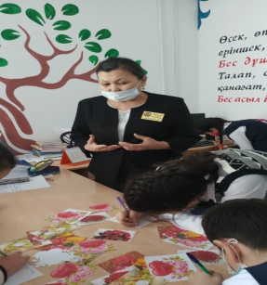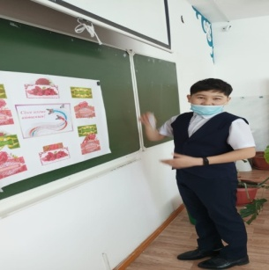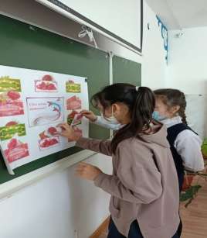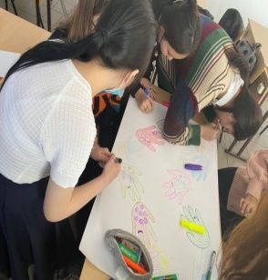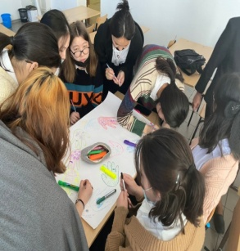
Наурыз айының 10.03-15.03 аралығында аз қамтылған білім алушылардың сабаққа қатысымын қадағалау айлық жоспарға сай ұйымдастырылды. Ай бойы мүмкіндігі шектеулі білім алушыларды «Жұлдызай» фестиваліне қатыстыру бойынша жұмыстану жоспарланды.
Кәмелетке толмағандар арасындағы құқық бұзушылықтың алдын алу, қоғамдағы қылмыстың алдын алудың аса маңызды аспектісі болып табылады. Заңды, әлеуметтік пайдалы қызметке және қоғам мен өмірге ізгілікті көзқарас қалыптастырып, жастарды қылмыстық қызметке жол бермейтін қағидаларға тәрбиелеу маңызды. Бүгінгі күнгі қоғамның алдында тұрған басты міндеттердің бірі - балалар мен жасөспірімдер арасындағы құқық бұзушылықтың алдын-алу, кәмелетке толмағандар арасындағы қылмыстың өсуіне жол бермеу. Сондықтан да білім алушылармен құқықбұзушылықтың алдын – алу бойынша кеңес беру жүргізілді. Білім алушыларға «Жақсы қарым – қатынас орнатудың 21 ережесі» туралы кеңес берілді. Кешірімді адам ең мықты адам - демекші білектегі күшіңе сеніп, күшпен шешуге ұмтылу емес. Саналы, ақылды адам ешқашан ешкімге қиянат жасамайды – деп балаларға адамдар арасында қызбалыққа салмай сабырлы болу керектігіне кеңес берілді. 10 наурыз күні «Ағзаға пайдалы тағамдар» 5,6-сынып білім алушыларымен пікірталас жүргізілді. Оқушылардың пайдалы тағамдардың түрлері туралы білімдерін тереңдету. Адамның ағзасына қажетті тағамдағы заттардың ерекшелігін түсіндіру. Пайдалы тағамдардың түрлерімен таныстыру мақсатында өткізілген пікірталас білім алушылардың жағдаятты шешу, мақал – мәтелдерді аяқтау тапсырмаларымен жалғасты. Пікірталас соңында денсаулық мықты болу үшін не істеу керектігі туралы кеңестер берілді. 11 наурыз күні «Вейп – денсаулыққа өте қауіпті!» акциясы аясында 6 - сынып білім алушыларымен «Вейп» электронды темекісінің денсаулыққа қауіпті екенін және балалардан ол жайлы не білетіні сұрау арқылы электронды темекінің адам ағзасына зияны туралы әңгіме жүргізілді. Қазіргі шығып жатқан электронды темекі, оның құрылымы, түрлері туралы мәлімет беру. Вейптің қауіпті жақтарын көрсету арқылы адамзат үшін «ең қымбаты-денсаулық» екеніне көз жеткізу, салауатты өмір салтын ұстануға шақыру мақсатында өткізілген әңгіме – сабақта электрондық темекі не береді: бұл құрылғының зияны қандай?- деген сұрақ қою арқылы балалардың жауабы тыңдалды.
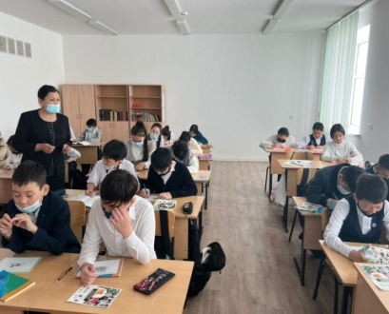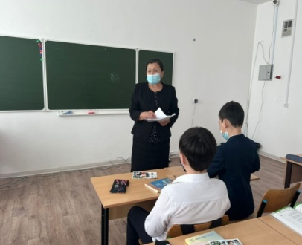
Жұқпалы аурудың алдын алу туралы 10-11- сынып білім алушыларына гимназия медбикесімен бірге кеңес беру жұмыстары жүргізілді. Жұқпалы аурулардың түрлерімен таныстырды. «Балалар үшін ата-ананың жауапкершілігін күшейту» тақырыбында кеңес беруде ата – аналарға ата – ананың бала тәрбиесіндегі міндеттері туралы, ата – ана үшін жауапты екені айтылды. 25 наурыз күні балалардың көктемгі демалысына орай әлеуметтік - психологиялық –педагогикалық қолдау мақсатында білім алушылармен "Cinema- Khrom" кинотеатрына саяхат ұйымдастырылды. Балалар "Зверопой 2' деп аталатын мультфильм тамашалап, түскі ас ішіп, әңгімелесіп көңілді отырды. Мультфильмнен алған әсерлерімен бөлісті. Балаларға көңілді күн сыйлаған демеушілер "Cinema- Khrom" ұжымына және №6ХГ ата-аналарына алғыс айтамыз.
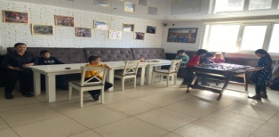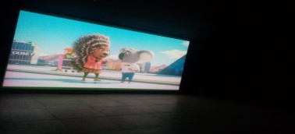
Сәуір айының жоспарына сәйкес аз қамтылған, көпбалалы, атаулы әлеуметтік көмек алатын және жетім және ата – анасының қамқорлығынсыз қалған білім алушыларды қала сыртындағы және мектеп жанындағы лагерлерге баруын ұйымдастыру жұмыстары жүргізілді. «Тиімді қарым – қатынастық байланысқа бейімделу ережелері» тақырыбында ата – аналарға арналған кеңес жүргізіліп, жаднама берілді Директордың тәрбие жұмысы жөніндегі орынбасары, психолог және әлеуметтік педагогпен бірлескен жұмыс жоспарына сәйкес 15 сәуір күні 9-11 сынып білім алушыларын кәсіптік бағыттау мақсатында "Мамандық таңдау; қабілет, қызығушылық, мүмкіндік" тақырыбында мамандармен кездесуге арналған танымдық сағаты өткізілді. Маман иелері мен кездесуге есепші, мұғалім, Хромтау ауданы №20 өрт сөндіру бөлімінің өрт сөндіруші - құтқарушы мамандары, ДНК шахтасының маркшейдер мамандары келіп, өз мамандықтары туралы ақпарат беріп, қызықты сәттері мен бөлісті. Маман иелері мен кездесу өте пайдалы, қызықты өтті. Кездесу барысында білім алушыларға мамандық таңдауда өзінің қабілет қызығушылығын ескеру басты назарда болуы туралы кеңес берілді.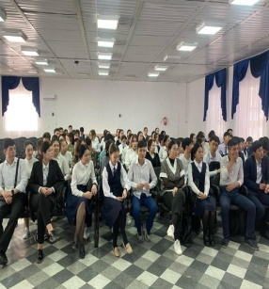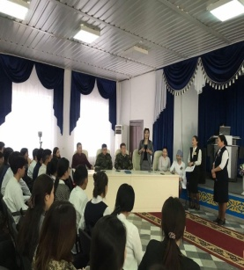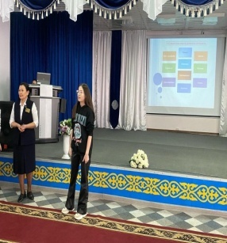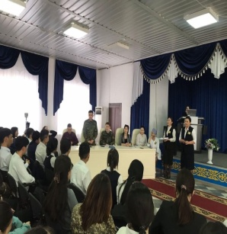 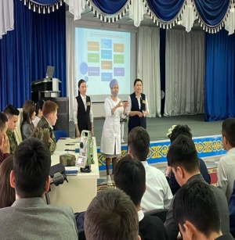
Ерекше білім беру қажеттілігі бар білім алушылардың оқудағы қиындықтарын анықтау мониторингі пән мұғалімдері тарапынан жасалды.
Мамыр айының айлық жоспарына сәйкес әлеуметтік педагогтың жұмысы жөнінде жылдық жоспары қорытыланды. Әлеуметтік осал топ отбасы балаларының жазғы демалыста лагерьге баруының қамтылуы туралы тізім бекітілді. Демеуші тарапынан қолдау көрсетіліп, Сисенбай Н және Ауданбай М мектепішілік ақылы лагерьге қатысты.
Тізім бойынша аудандық білім бөлімінің ұйымдастыруымен «Шұғыла» лагерінің 2- ауысымына 3 білім алушы Сисенбай Н, Ауданбай Р және Ауданбай М бекітілді. 2- ауысым 04.07.-15.07.2022ж басталады.

Қорытынды:
2021- 2022 оқу жылында гимназия бойынша әлеуметтік мәртебесі бар 6 білім алушы ыстық тамақпен қамтылды және қажеттілігіне қарай «Мектепке жол» акциясы аясында демеушілік тарапынан қолдау көрсетілді. Өгей ата – анамен және тума – туыстың отбасында тәрбиеленетін білім алушылардың отбасылық тұрмыстық жағдайы зерделеніп , акт жасалды. Білім алушылармен құқықтық сауаттылығын арттыру мақсатында дәріс – сабақтар, дұрыс тамақтану ережесімен таныстыру, ерекше білім беруді қажет ететін білім алушыларды психологиялық – педагогикалық қолдау жұмыстарын ұйымдастыру қызметі жүргізілді. Гимназия психологымен, директордың тәрбие ісі жұмысының орынбасарымен, гимназия медбикесімен бірлескен жұмыстар ұйымдастырылды. 9-11 сынып білім алушыларын кәсіптік бағыттау мақсатында "Мамандық таңдау; қабілет, қызығушылық, мүмкіндік" тақырыбында мамандармен кездесуге арналған танымдық сағаты, әлеуметтік педагог пен психологтың жұмыс жоспары негізінде 11- сынып білім алушыларымен «Бала құқығы, зорлық – зомбылықтың алдын алудың әлеуметтік – психологиялық аспектілері» тақырыбында дәріс – сабақ өткізілді. Аз қамтылған отбасы балалары қала сыртындағы және мектепішілік лагерьлерде демалуы ұйымдастырылды. 2021- 2022- оқу жылына жасалған әлеуметтік қызметтің жұмыс жоспары бойынша мақсатына жетті.

2022-2023 оқу жылына ұсыныс:
- Әлеуметтік қызметтің жұмыс жоспарын құру.
- Ата - аналар, оқушылар, мектеп мұғалімдері үшін кеңестер, тренингтер, диагностикалық жұмыстарды жандандыру.
- Әлеуметтік жетімдіктің алдын алу, қолдау көрсету, балалардың бос уақытын ұйымдастыру, мамандармен бірлескен жұмыс жоспарын тиімді құру.

